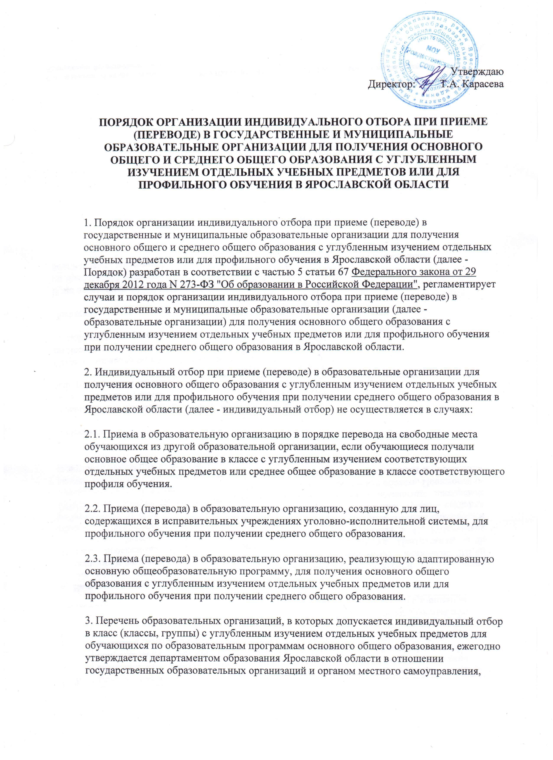

осуществляющим управление в сфере образования, в отношении муниципальных образовательных организаций.
4. Прием (перевод) в образовательные организации для получения основного общего образования с углубленным изучением отдельных учебных предметов, для профильного обучения на уровне среднего общего образования осуществляется вне зависимости от места жительства обучающихся.
5. Для участия в индивидуальном отборе совершеннолетний обучающийся или родитель (законный представитель) несовершеннолетнего обучающегося обращается в образовательную организацию с заявлением об участии в индивидуальном отборе (далее - заявление) при предъявлении оригинала документа, удостоверяющего личность заявителя, либо оригинала документа, удостоверяющего личность иностранного гражданина и лица без гражданства в Российской Федерации в соответствии со статьей 10 Федерального закона от 25 июля 2002 года N 115-ФЗ "О правовом положении иностранных граждан в Российской Федерации".
Образовательная организация осуществляет прием заявления на бумажном носителе или в форме электронного документа (скан-копии) с использованием информационно-телекоммуникационной сети "Интернет".
Заявление подается в образовательную организацию не позднее чем за 2 рабочих дня до начала индивидуального отбора.
В заявлении указываются следующие сведения:
- фамилия, имя, отчество (последнее - при наличии) обучающегося;
- дата и место рождения обучающегося;
- фамилия, имя, отчество (последнее - при наличии) родителей (законных представителей) обучающегося;
- адрес места жительства обучающегося;
- контактный телефон заявителя.
6. К заявлению прилагаются следующие документы, заверенные руководителем образовательной организации, в которой обучается (обучался) участник индивидуального отбора:
6.1. Для получения основного общего образования с углубленным изучением отдельных учебных предметов:
- выписка из сводной ведомости успеваемости за предшествующий (или текущий) год обучения;
- копии документов, подтверждающих наличие преимущественного права приема (перевода) в образовательную организацию в класс (группу) с углубленным изучением отдельных учебных предметов при равном количестве баллов в рейтинге участников индивидуального отбора, указанных в подпункте 11.1 пункта 11 Порядка (при наличии);
- копии документов, подтверждающих наличие права приема (перевода) в образовательную организацию вне зависимости от количества баллов, указанных в пункте 12 Порядка (при наличии).
6.2. Для профильного обучения при получении среднего общего образования:
- выписка из протокола результатов государственной итоговой аттестации по образовательной программе основного общего образования (далее - ГИА);
- копия аттестата об основном общем образовании;
- копии документов, подтверждающих наличие преимущественного права приема (перевода) в образовательную организацию при равном количестве баллов в рейтинге участников индивидуального отбора, указанных в подпункте 11.2 пункта 11 Порядка (при наличии);
- копии документов, подтверждающих наличие права приема (перевода) в образовательную организацию вне зависимости от количества баллов, указанных в пункте 12 Порядка (при наличии).
7. Заявление и прилагаемые к нему документы регистрируются в журнале регистрации заявлений и документов для участия в индивидуальном отборе в день приема документов.
Заявления и прилагаемые к ним документы хранятся в образовательной организации в соответствии с номенклатурой дел образовательной организации.
В заявлении подписью совершеннолетнего участника индивидуального отбора фиксируется согласие на обработку его персональных данных, подписью родителя (законного представителя) несовершеннолетнего участника индивидуального отбора фиксируется согласие на обработку его персональных данных и персональных данных ребенка в порядке, установленном законодательством Российской Федерации.
8. Для проведения индивидуального отбора образовательная организация ежегодно принимает локальный нормативный акт и размещает его на информационном стенде и официальном сайте образовательной организации в информационно-телекоммуникационной сети "Интернет" в подразделе "Документы" раздела "Сведения об образовательной организации" не позднее 25 февраля текущего учебного года, но не менее чем за 4 месяца до даты начала индивидуального отбора.
Локальный нормативный акт устанавливает сроки проведения индивидуального отбора, порядок формирования и порядок работы комиссии по индивидуальному отбору (далее - комиссия) и конфликтной комиссии, которые формируются из числа педагогических, руководящих и иных работников образовательной организации, представителей коллегиальных органов управления, предусмотренных уставом образовательной организации, а также устанавливает:
8.1. Для получения основного общего образования с углубленным изучением отдельных учебных предметов:
- дополнительное(ые) испытание(я), его формы и содержание по предмету(ам), который(ые) предстоит изучать углубленно;
- балльную систему оценивания дополнительного испытания;
- предельное количество мест для обучения по программам основного общего образования с углубленным изучением отдельных учебных предметов.
8.2. Для профильного обучения при получении среднего общего образования:
- для каждого профиля обучения, кроме универсального: предметы, определяющие профиль обучения, результаты обучения по которым учитываются при составлении рейтинга, указанного в пункте 9 Порядка:
один из обязательных предметов при прохождении ГИА;
предмет(ы) по выбору при прохождении ГИА;
- для универсального профиля обучения: 2 обязательных предмета при прохождении ГИА;
- предельное количество мест в соответствующем профиле обучения.
9. Индивидуальный отбор осуществляется на основании рейтинга участников индивидуального отбора.
9.1. Рейтинг для индивидуального отбора для получения основного общего образования с углубленным изучением отдельных учебных предметов составляется на основании баллов, полученных путем суммирования:
- баллов, полученных приведением отметок, указанных в выписке из сводной ведомости успеваемости за предшествующий (или текущий) год обучения, по учебному(ым) предмету(ам), который(ые) предстоит изучать углубленно, к балльной системе оценивания дополнительного испытания (приведение отметок осуществляется с учетом коэффициента(ов), ежегодно устанавливаемого(ых) образовательной организацией);
- результатов (в баллах) дополнительного испытания, установленного образовательной организацией, по одному предмету, который предстоит изучать углубленно.
9.2. Рейтинг для индивидуального отбора для профильного обучения при получении среднего общего образования составляется путем суммирования:
- баллов, полученных приведением результатов ГИА по предметам к единой шкале (приведение результатов ГИА осуществляется с учетом коэффициентов по каждому учебному предмету, ежегодно устанавливаемых департаментом образования Ярославской области):
для каждого профиля обучения, кроме универсального: по одному обязательному предмету и одному предмету по выбору при прохождении ГИА из указанных в пункте 8.2 Порядка;
для универсального профиля обучения: по 2 обязательным предметам при прохождении ГИА;
- баллов, полученных приведением отметок, указанных в аттестате об основном общем образовании, по предметам, определяющим профиль обучения, к единой шкале для всех профилей обучения, кроме универсального (приведение отметок осуществляется с учетом коэффициентов по каждому учебному предмету, ежегодно устанавливаемых департаментом образования Ярославской области);
- баллов, полученных приведением среднего балла аттестата об основном общем образовании к единой шкале для универсального профиля обучения (приведение среднего балла аттестата осуществляется с учетом коэффициента, ежегодно устанавливаемого департаментом образования Ярославской области).

Для реализации права на получение среднего общего образования лиц, закончивших обучение по программам основного общего образования до 2014 года (до вступления в силу Порядка проведения государственной итоговой аттестации по образовательным программам основного общего образования, утвержденного приказом Министерства образования и науки РФ от 25 декабря 2013 г. № 1394 «Об утверждении Порядка проведения государственной итоговой аттестации по образовательным программам основного общего образования»)при формировании рейтинга участников индивидуального отбора учитываются отметки, полученные на экзаменах за уровень основного общего образования, применяя к ним коэффициент 14.
Для участия в индивидуальном отборе данной категории граждан необходимо наличие выписки из сводной ведомости классного журнала за 9 класс, содержащей экзаменационные отметки по предметам.
10. Рейтинг участников индивидуального отбора выстраивается по мере убывания набранных ими баллов. Комиссия на основе рейтинга формирует список участников индивидуального отбора, набравших наибольшее число баллов, в соответствии с предельным количеством мест, определенных образовательной организацией для индивидуального отбора в класс (классы, группу) с углубленным изучением отдельных учебных предметов для обучения по образовательным программам основного общего образования или класс (классы, группу) соответствующего профиля обучения при получении среднего общего образования.
11. При равном количестве баллов в рейтинге участников индивидуального отбора преимущественным правом при приеме (переводе) в образовательную организацию пользуются следующие категории:
11.1. Для получения основного общего образования с углубленным изучением отдельных учебных предметов:
- в первую очередь победители и призеры муниципального этапа всероссийской олимпиады школьников по предмету(ам), который(ые) предстоит изучать углубленно;
- во вторую очередь победители и призеры областных, всероссийских и международных конференций, конкурсов научно-исследовательских работ (проектов), учрежденных департаментом образования Ярославской области (органом исполнительной власти, осуществляющим государственное управление в сфере образования, иного субъекта Российской Федерации), Министерством просвещения Российской Федерации, по предмету(ам), который(ые) предстоит изучать углубленно;
- в третью очередь участники индивидуального отбора, получившие наибольшее количество баллов в результате дополнительного испытания.
11.2. Для профильного обучения при получении среднего общего образования (для всех профилей обучения, кроме универсального):
- в первую очередь участники индивидуального отбора, получившие наибольшее количество баллов по результатам ГИА по предмету, выбираемому учащимся для прохождения ГИА и учитывающемуся образовательной организацией при индивидуальном отборе в соответствии с подпунктом 8.2 пункта 8 Порядка;
- во вторую очередь победители и призеры муниципального этапа всероссийской олимпиады школьников по предмету(ам), определяющему(им) профиль обучения;
- в третью очередь победители и призеры областных, всероссийских и международных конференций и конкурсов научно-исследовательских работ (проектов), учрежденных департаментом образования Ярославской области (органом исполнительной власти, осуществляющим государственное управление в сфере образования, иного субъекта Российской Федерации), Министерством просвещения Российской Федерации, по предмету(ам), определяющему(щим) профиль обучения.
11.3. Для универсального профиля обучения при получении среднего общего образования:
- в первую очередь участники индивидуального отбора, имеющие наиболее высокий средний балл аттестата об основном общем образовании;
- во вторую очередь победители и призеры муниципального этапа всероссийской олимпиады школьников по предмету(ам), изучаемому(ым) при получении основного общего образования;
- в третью очередь победители и призеры областных, всероссийских и международных конференций и конкурсов научно-исследовательских работ (проектов), учрежденных департаментом образования Ярославской области (органом исполнительной власти, осуществляющим государственное управление в сфере образования, иного субъекта Российской Федерации), Министерством просвещения Российской Федерации, по предмету(ам), изучаемому(ым) при получении основного общего образования.
12. Победители и призеры регионального и (или) заключительного этапов всероссийской олимпиады школьников, а также международных олимпиад школьников по предмету(ам), который(ые) предстоит изучать углубленно, принимаются в образовательную организацию для получения основного общего образования с углубленным изучением отдельных учебных предметов без участия в дополнительном испытании и вне зависимости от количества баллов.
Для профильного обучения при получении среднего общего образования вне зависимости от количества баллов принимаются:
- победители и призеры регионального и (или) заключительного этапов всероссийской олимпиады школьников, а также международных олимпиад школьников по предмету(ам), определяющему(им) профиль обучения (для всех профилей обучения, кроме универсального);
- победители и призеры регионального и (или) заключительного этапов всероссийской олимпиады школьников, а также международных олимпиад школьников по предмету(ам), изучаемому(ым) при получении основного общего образования (для универсального профиля).
13. Индивидуальный отбор осуществляется комиссией в сроки, установленные приказом руководителя образовательной организации. Решение комиссии оформляется протоколом, который подписывают все члены комиссии, присутствующие на заседании.
14. Информация об итогах индивидуального отбора размещается на информационном стенде и официальном сайте образовательной организации в информационно-телекоммуникационной сети "Интернет" не позднее 3 дней со дня принятия комиссией решения.
15. Обучающиеся, не прошедшие индивидуальный отбор:
15.1. Для получения основного общего образования с углубленным изучением отдельных учебных предметов - продолжают получать образование в образовательной организации, в которую были зачислены ранее.
15.2. Для профильного обучения при получении среднего общего образования - имеют право принять участие в дополнительном индивидуальном отборе, который осуществляется в случае наличия свободных мест в сроки, установленные образовательной организацией не ранее 01 июля и не позднее 29 августа текущего года, в том же порядке, что и индивидуальный отбор, проводившийся в первоначальные сроки.
Информация об итогах дополнительного индивидуального отбора размещается на информационном стенде и официальном сайте образовательной организации в информационно-телекоммуникационной сети "Интернет" в течение одного рабочего дня со дня принятия комиссией решения.
16. В случае несогласия с решением комиссии совершеннолетний участник индивидуального отбора или родитель (законный представитель) несовершеннолетнего участника индивидуального отбора имеют право не позднее 2 рабочих дней со дня размещения информации о результатах индивидуального отбора подать апелляцию.
Апелляция подается в конфликтную комиссию образовательной организации, проводившей индивидуальный отбор, в порядке, установленном локальным нормативным актом, указанным в пункте 8 Порядка.
17. По итогам индивидуального отбора совершеннолетний участник индивидуального отбора или родитель (законный представитель) несовершеннолетнего участника индивидуального отбора представляют в образовательную организацию документы, установленные правилами приема (перевода) образовательной организации.
18. Зачисление в образовательную организацию осуществляется на основании заявления о приеме (переводе) и решения комиссии, оформляется распорядительным актом руководителя образовательной организации.

